那件適合我【作業單】
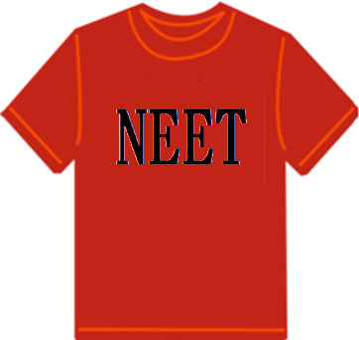

- 不等式敘述
衣服尺寸 | 身高體重範圍 | X代表身高，y代表體重  請以不等式表示其範圍
Ｓ號 | 身高151公分以上，未滿160公分
Ｓ號 | 體重未滿50公斤
M號 | 身高151公分以上，未滿160公分
M號 | 體重未滿60公斤
L號 | 身高156公分以上，未滿160公分
L號 | 體重未滿65公斤
XL號 | 身高160公分以上，未滿165公分
XL號 | 體重未滿70公斤
XXL號 | 身高165公分以上，未滿175公分
XXL號 | 體重未滿80公斤

- 圈圈看 以下是NEET女裝服飾店的衣服尺寸
Ｓ號衣服尺寸範圍:
身高：151公分以上，未滿160公分 體重:未滿50公斤
身高 | 請圈出可能的身高(單位公分)  150、151、152、153、154、155、156、157、158、159、160、161、162
體重 | 請圈出可能的體重(單位公斤)  45、46、47、48、49、50、51、52、53、54、55

M號衣服尺寸範圍
身高:151公分以上，未滿160公分 體重:未滿60公斤
身高 | 請圈出可能的身高(單位公分)  150、151、152、153、154、155、156、157、158、159、160、161、162
體重 | 請圈出可能的體重(單位公斤)  48、49、50、51、52、53、54、55、56、57、58、59、60、61、62、63

L號衣服尺寸範圍
身高:156公分以上，未滿160公分 體重:未滿65公斤
身高 | 請圈出可能的身高(單位公分)  150、151、152、153、154、155、156、157、158、159、160、161、162
體重 | 請圈出可能的體重(單位公斤)  55、56、57、58、59、60、61、62、63、64、65、66、67、68、69、70

XL號衣服尺寸範圍
身高:160公分以上，未滿165公分 體重:未滿70公斤
身高 | 請圈出可能的身高(單位公分)  150、151、152、153、154、155、156、157、158、159、160、161、162
體重 | 請圈出可能的體重(單位公斤)  60、61、62、63、64、65、66、67、68、69、70、71、72、73、74、75

XXL號衣服尺寸範圍
身高:165公分以上，未滿175公分 體重:未滿80公斤
身高 | 請圈出可能的身高(單位公分)  163、164、165、166、167、168、169、170、171、172、173、174、175
體重 | 請圈出可能的體重(單位公斤)  66、67、68、69、70、71、72、73、74、75、76、77、78、79、80、81

- 選擇題：那件衣服適合我?
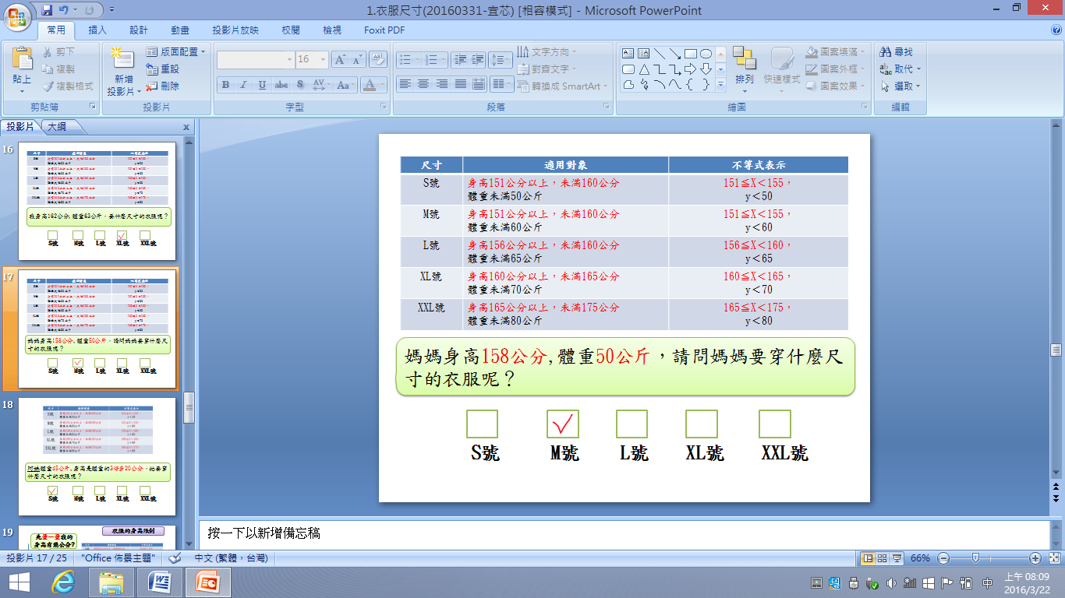

- （ ）依晨的身高是158公分，體重是48公斤，請問她適合哪種
尺寸的衣服？ (A)S號 (B)M號 (C)L號 (D)XL號
- （ ）阿妹的身高是159公分，體重是50公斤，請問她適合哪種
尺寸的衣服？ (A) XL號 (B)M號 (C) S號 (D) L號
- （ ）志玲的身高是173公分，體重是51公斤，請問她適合哪種
尺寸的衣服？ (A) XXL號 (B)L號 (C)XL號 (D) M號
- （ ）小紋的身高是165公分，體重是69公斤，請問她適合哪種
尺寸的衣服？ (A) M號 (B)S號 (C)XXL號 (D)XL號
- （ ）小倩的體重是63公斤，身高是160公分，請問她適合哪種
尺寸的衣服？ (A) XL號 (B) L號 (C) M號 (D) S號
- （ ）媽媽的體重是48公斤，身高是157公分，請問她適合哪種
尺寸的衣服？ (A) L號 (B)M號 (C)XL號 (D)S號
- 挑戰題
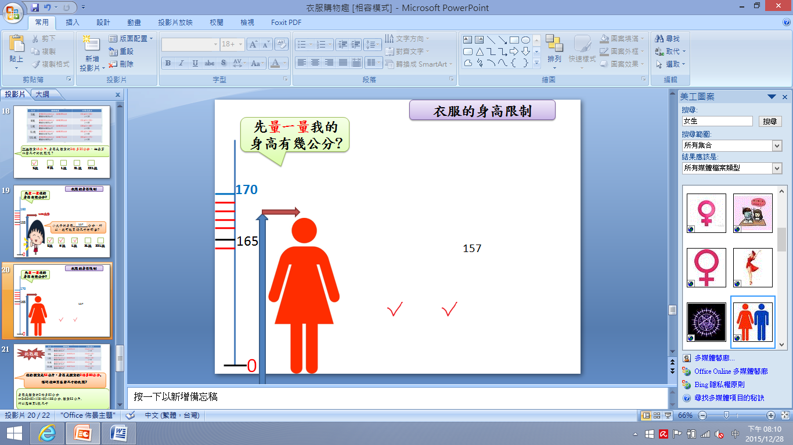 | - 請問左圖的女生，身高是＿＿＿＿＿公分，  - 若只按身高判斷，適合她可能有哪些尺寸  ＿＿＿＿＿＿＿＿＿
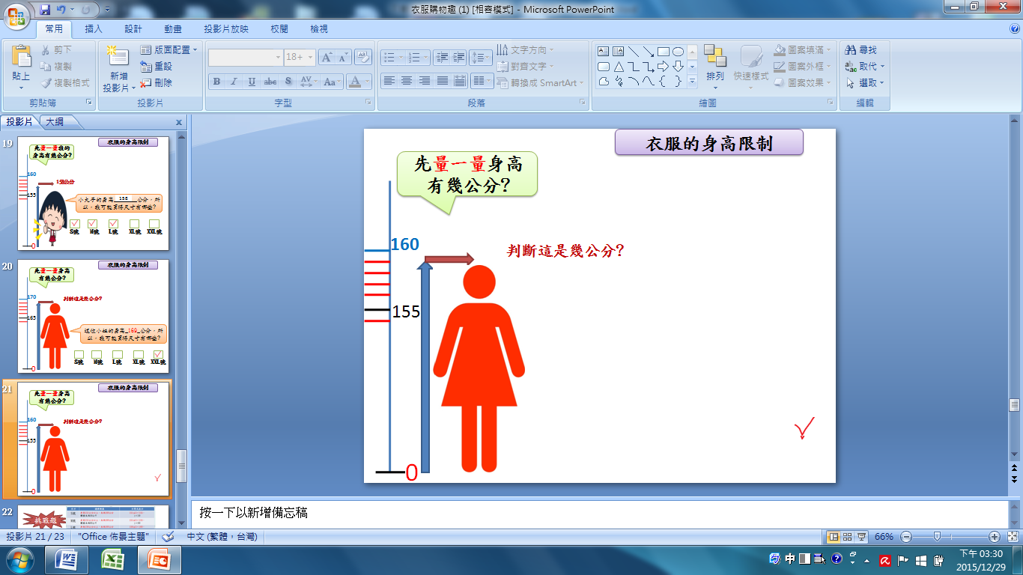 | - 請問左圖的女生，身高是＿＿＿＿＿公分，  適合她的尺寸可能有哪些尺寸＿＿＿＿＿＿＿  - 如果他的體重是58公斤，  請問他要買什麼尺寸的衣服＿＿＿＿
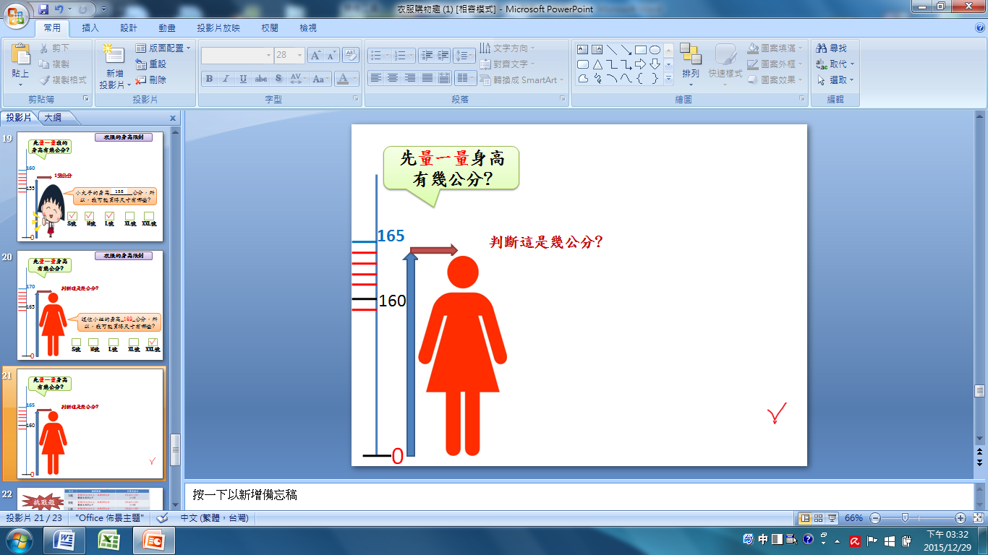 | - 請問左圖的女生，身高是＿＿＿＿＿公分，  適合她的尺寸可能有哪些尺寸＿＿＿＿＿＿＿  - 如果他的體重是63公斤，  請問她要買什麼尺寸的衣服＿＿＿＿

- 解方程式
- 面積題
- NEET衣服上設計一塊長方形logo，長為3x公分，寬為4公分，
若此長方形的面積不大於24平方公分，求x的範圍
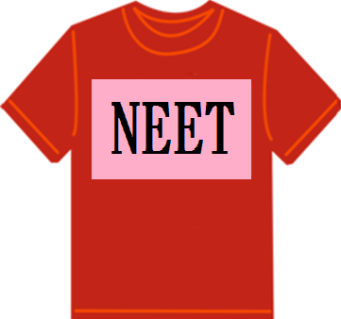

- NEET衣服上設計一塊三角形方形logo，底為3X公分，高為5公分，
若此三角形的面積不小於60平方公分，則x的範圍是多少？

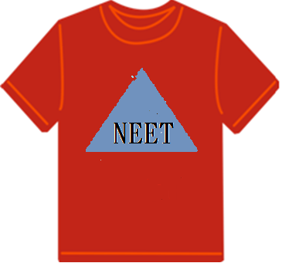

- 價位題
- 雯雯想買三件價位相同的牛仔褲，一件x元，假設價錢不超過1200元，
請列出不等式並解題
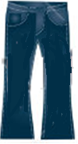

- 以柔想買一件外套需4500元，現在她已存了2000元，若以柔每週皆存50元，則至少還要幾週，所存的錢才夠參加買外套？
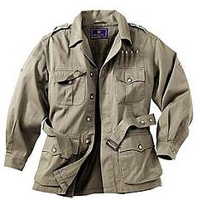

- 實作題
1.請詢問一位女同學身高及體重，並判斷她適合什麼尺寸的衣服？
2.詢問對象：＿＿＿＿＿＿＿＿ 3.身高：＿＿＿＿＿＿＿＿＿＿
4.體重：＿＿＿＿＿＿＿＿＿＿ 5.適合的尺寸：＿＿＿＿＿＿＿＿

